第3章 基于多传感融合的牵引机器人定位导航与决策算法

3.1 引言
在水平井、大位移井测井作业中，测井牵引机器人需要在无 GPS、无地磁信号、高温高压、管壁光滑易打滑的极端套管井环境中完成自主行走、仪器输送与定点作业。精准、稳定、可靠的定位与位姿估计是机器人实现自主导航、路径规划、安全避障的前提，也是决定测井作业成功率与数据质量的核心^{[1][3]}。
传统井下定位面临着金属套管造成强磁干扰，磁通门、罗盘等地磁类传感器完全失效，无法提供方位参考等问题^{[12][14]}；机器人可通过不同类型的传感器进行定位，如惯性传感器、轮式里程计、超声波传感器和视觉传感器等^{[2][8]}。由于传感器测量精度的限制，单个传感器无法满足管道内检测机器人的精准定位^{[12-13]}。
因此需要通过多种传感器的信息对机器人进行融合定位^{[11]}。惯性测量单元（inertial measurement unit，IMU）稳定性高、不受外界环境影响且能够对短时间的快速运动提供良好的估计，但基于IMU的SINS会由于传感器的噪声和零偏误差等影响导致定位误差随着时间迅速发散，很快超出机器人定位误差的容许范围，因此需要使用其他传感器的输出信息来抑制其误差发散^{[14][16]}。里程计定位结构简单，可用来测量机器人前进的速度，测量出的速度信息不存在累积误差，因此可将里程计和IMU进行信息融合，达到传感器优劣互补的效果，实现机器人的精准定位^{[15][16]}，本章采用基于EKF的IMU/里程计融合定位算法。将惯性传感器和里程计输出的原始数据通过EKF进行多源信息融合，使机器人具有良好的定位精度，实现机器人在套管井内的自主定位^{[5][12]}。

3.2 捷联惯性导航算法框架
本文针对套管井内测井机器人的定位需求，设计了以捷联惯性导航（SINS）为主体、双里程计为辅助的组合导航方案，借助扩展卡尔曼滤波器（EKF）实现误差闭环修正^{[12][15]}，整体流程如图3-1所示。
系统工作时，惯性测量单元（IMU）中的三轴加速度计与陀螺仪分别输出三轴加速度与三轴角速度，两路里程计同步输出速度信息^{[16]}。机器人启动前处于静止状态，利用加速度计测得的重力分量解算初始俯仰角与初始滚转角，初始航向角设定为 0。SINS模块基于初始姿态与陀螺仪角速度完成姿态更新，结合加速度计输出与初始速度实现速度解算，再以初始位置为基准完成位置递推并得到位移增量。里程计根据两路速度信息计算机器人位移增量，同时对数据有效性进行判别。
算法选取 SINS 的姿态、速度、位置误差，以及陀螺仪三轴零偏、加速度计三轴零偏构建15维误差状态向量，建立系统误差状态模型^{[5][12]}。在每个采样周期内，对里程计位移增量进行合理性校验：若里程计输出正常，将SINS与里程计的位移增量差值，以及载体坐标系下y轴、z轴速度共同作为观测量^{[15]}；若里程计出现打滑、空转等异常，则仅以载体坐标系 z 轴（井深方向）与 y 轴（水平径向）速度作为观测量。通过EKF估计并补偿SINS的定位误差，最终输出修正后的机器人三轴速度与位置信息^{[16]}。
图3-1算法框架
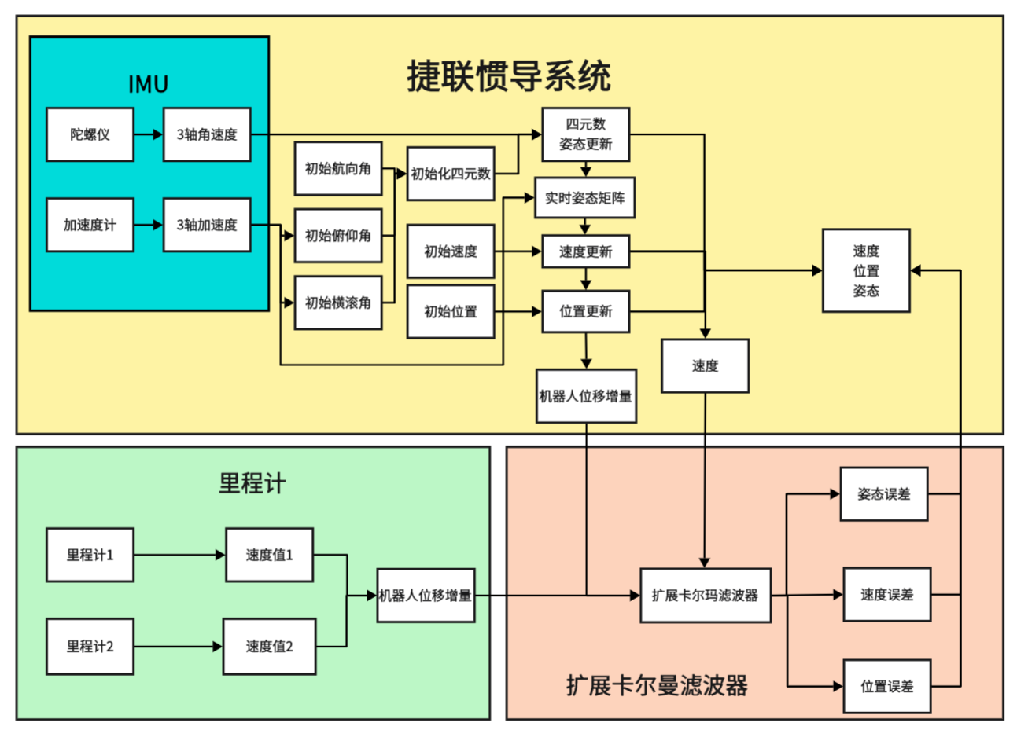

3.2.1 坐标系定义
本文算法涉及IMU坐标系、机器人坐标系、里程计坐标系、导航坐标系。假设测井段为三维空间中的已知轨迹直线段，由于将IMU装在机器人内部，即IMU坐标系与机器人坐标系固联重合^{[12]}。
IMU 坐标系：原点位于IMU测量中心，三坐标轴与IMU敏感轴一致。
机器人坐标系：原点与IMU坐标系重合，$x_{b}$沿水平套管轴线向前（机器人主运动方向），$y_{b}$水平径向向右（横直前进方向，受套管约束），$z_{b}$竖直向上（垂向前进方向，受套管约束）。
里程计坐标系：原点位于里程轮中心，$x_{d}$垂直于轮子平面（径向），指向管壁，$y_{d}$沿轮子切线方向（与机器人前进方向$x_{b}$轴）一致，$z_{d}$竖直向上，与$x_{d}$轴、$y_{d}$轴构成右手坐标系。
导航坐标系：原点与机器人坐标系原点重合，为局部水平坐标系，$x_{n}$轴沿机器人前进方向（与$x_{b}$轴一致）、$y_{n}$轴水平向右，$z_{n}$轴竖直向上，与$x_{n}$轴、$y_{n}$轴构成右手坐标系。

3.2.2 SINS 初始对准
初始对准用于获取 SINS 解算所需的初始位置$x_{0}$，初始速度$v_{0}$，初始航向角$ψ_{0}$，初始滚转角$γ_{0}$和初始俯仰角$θ_{0}$^{[12][14]}。以机器人出发点为位置原点，初始位置与初始速度均设为零向量，即：
$$x_{0}={[0 0 0]}^{T}$$
$$v_{0}={[0 0 0]}^{T}$$
静止状态下，加速度计输出为重力在机器人坐标系下的分量，无运动加速度干扰。由于重力无法提供航向方向约束，将初始航向角设为 $ψ_{0}=0$，利用重力分量可解算初始俯仰角与初始滚转角^{[14]}。设静止时段加速度计平均输出为($a_{x}$, $a_{y}$, $a_{z}$)，重力加速度为g，则：
$$θ_{0}=\tan^{−1}\left(a_{y}/\sqrt{a_{x}^{2}+a_{y}^{2}}\right)$$
$$γ_{0}=\tan^{−1}\left(−a_{x}/a_{z}\right)$$
式中，$a_{x}$、$a_{y}$ 和 $a_{z}$ 分别为加速度计x轴、y轴和z轴输出的均值。

3.2.3 SINS 解算
SINS 通过姿态更新、速度更新与位置更新，逐周期输出机器人姿态、速度与位置信息^{[12]}。
（1）姿态更新
四元数法相比于欧拉角无奇异性，且在姿态更新时不会出现万向锁问题，计算效率高，适合嵌入式实现。四元数更新微分方程为：
$$\dot{q}=\frac{1}{2}\left|\begin{matrix}0 & −ω_{x} & \begin{matrix}−ω_{y} & −ω_{z}\end{matrix} \\ ω_{x} & 0 & \begin{matrix}ω_{z} & −ω_{y}\end{matrix} \\ \begin{matrix}ω_{y} \\ ω_{z}\end{matrix} & \begin{matrix}−ω_{z} \\ ω_{y}\end{matrix} & \begin{matrix}\begin{matrix}0 \\ −ω_{x}\end{matrix} & \begin{matrix}ω_{x} \\ 0\end{matrix}\end{matrix}\end{matrix}\right|q$$
式中，$ω_{x}$、$ω_{y}$和$ω_{z}$分别为机器人坐标系x轴、y轴和z轴的角速度。
姿态变化四元数递推公式为：
$$q(k)=\left(\cos{\frac{\left|θ\right|}{2}}I+\frac{\sin{\frac{\left|θ\right|}{2}}}{\left|θ\right|}θ\right)q\left(k−1\right)$$

式中，$q(k−1)$、$q(k)$分别为上一时刻和当前时刻的姿态四元数；$I$为4×4单位矩阵；$θ$为角增量矩阵。
$$θ=\left|\begin{aligned} 0 −θ_{x} −θ_{y} −θ_{z} \\ −θ_{x} 0 −θ_{z} −θ_{y} \\ −θ_{y} −θ_{z} 0 −θ_{x} \\ −θ_{z} −θ_{y} −θ_{x} 0\end{aligned}\right|$$
式中，$θ x$、$θ y$和$θ z$分别为上一时刻至当前时刻载体坐标系x轴、y轴和z轴的角增量。
通过将姿态四元数转换为欧拉角，实现航向角、滚转角和俯仰角，完成姿态更新。
（2）速度更新
速度更新微分方程为：
$$\dot{v^{n}}=c_{b}^{n}f^{b}+g^{n}$$
离散化速度更新公式为：
$$v_{k}^{n}=v_{k−1}^{n}+c_{b}^{n}\left(f_{k−1}^{b}−{\left|0 0 g\right|}^{T}\right)Δt$$
式中，$v_{k−1}^{n}$、$v_{k}^{n}$分别为上一时刻与当前时刻导航系速度；$c_{b}^{n}$为载体系到导航系的方向余弦矩阵；$f_{k−1}^{b}$为加速度计输出；$Δt$为采样时间间隔。

（3）位置更新
采用二维定位模型，位置更新微分方程为：
$${\dot{x}}^{n}=v^{n}$$
离散化位置更新公式为：
$$x_{k}^{n}=x_{k−1}^{n}+v_{k−1}^{n}Δt$$
式中，$x_{k−1}^{n}$、$x_{k}^{n}$分别为上一时刻与当前时刻导航系位置。

3.2.4里程计模块
（1）距离增量计算
两路里程计的单步距离增量为：
$$\left\{\begin{aligned}D_{1}=v_{1}Δt \\ D_{2}=v_{2}Δt\end{aligned}\right.$$
式中，$D_{1}$、$D_{2}$分别为里程计1、里程计2的单步距离增量；
机器人整体位移增量取两路里程计平均值：
$$ΔD=\frac{v_{1}+v_{2}}{2}Δt ​​$$
（2）里程计输出正误判断
测井机器人在套管内遇到缩径时，里程计易出现打滑或空转，采用SINS与里程计位移增量差值进行校验：
$$\left|ΔD−ΔS\right|<δ$$
式中，$ΔS$为SINS解算位移增量，$δ$为判别阈值。
满足上式时判定里程计正常，启用SINS /里程计组合定位；不满足时判定里程计异常，仅采用SINS独立解算。
图3-2传感器位置
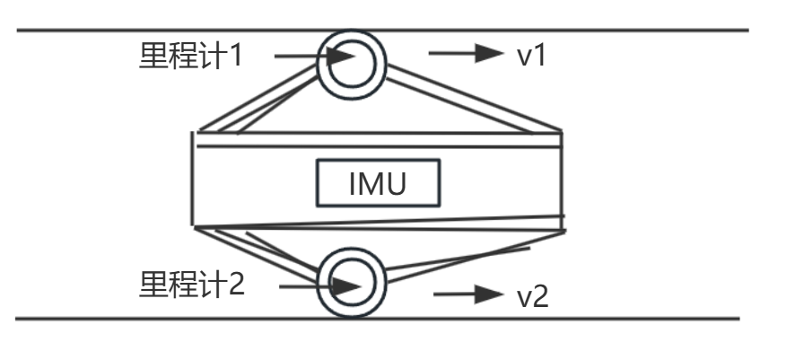

3.2.5 IMU/里程计融合定位算法
（1）EKF状态模型
带有辅助信息的SINS是一个非线性连续系统，采用扩展卡尔曼滤波（EKF）实现线性化最优估计。选用15维误差状态向量，利用一阶微分将非线性系统近似为线性系统，实现EKF的最优估计。本文采用的15维误差状态向量为：
$$δx={[\begin{matrix}δr & δv & ϕ\end{matrix} \begin{matrix}δb_{g} & δb_{a}\end{matrix}]}^{T}$$
式中，$δr$为位置误差；$δv$为速度误差；$ϕ$为失准角；$δb_{g}$为陀螺仪3轴零偏；$δb_{a}$为加速度计3轴零偏。
离散化误差状态方程为：
$$δx_{k}=Φδx_{k−1}+w_{k−1}​$$
式中，$δx_{k−1}$、$δx_{k}$分别为$k−1$时刻和$k$时刻的误差状态向量；$Φ$为状态转移矩阵；$w_{k−1}$为过程白噪声。
状态转移矩阵可通过SINS误差模型得到：
$$Φ=I_{5×5}+\left|\begin{aligned}0_{3×3} I_{3×3} 0_{3×3} 0_{3×3} 0_{3×3} \\ 0_{3×3} 0_{3×3} F_{av} 0_{3×3} C_{b}^{n} \\ 0_{3×3} 0_{3×3} 0_{3×3} {−C}_{b}^{n} 0_{3×3} \\ 0_{3×3} 0_{3×3} 0_{3×3} 0_{3×3} 0_{3×3} \\ 0_{3×3} 0_{3×3} 0_{3×3} 0_{3×3} 0_{3×3}\end{aligned}\right|​​​$$
式中，$I_{3×3}$、$I_{5×5}$分别为3维单位矩阵和5维单位矩阵；$0_{3×3}$为3维零矩阵；$F_{av}$为反映失准角对速度误差影响的子矩阵：
$$F_{av}=\left|\begin{matrix}0 & {−f}_{U} & f_{N} \\ f_{U} & 0 & {−f}_{E} \\ {−f}_{N} & f_{E} & 0\end{matrix}\right|​​$$
（2）EKF观测模型
套管井机器人受管道约束，非主运动方向速度近似为0。
正常工况下，以SINS与里程计位移增量差值、机器人坐标系y轴与z轴速度作为观测量，观测向量为：
$$Z_{k}=\left|\begin{matrix}ΔD−ΔS \\ v_{y}^{b} \\ v_{z}^{b}\end{matrix}\right|$$
其中$ΔD−ΔS$为里程计与SINS的位移增量差值（标量），$v_{y}^{b}$、$v_{z}^{b}$为SINS解算的机器人坐标系下y轴、z轴速度
观测方程为：
$$Z_{k}=Hδx_{k}+v_{k}​$$
式中，$H$为$k$时刻的观测矩阵；$v_{k}$为量测噪声。
$$H=[\begin{matrix}H_{1} & H_{2} & \begin{matrix}0_{3×3} & \begin{matrix}0_{3×3} & 0_{3×3}\end{matrix}\end{matrix}\end{matrix}]$$
$$H_{1}=\left|\begin{matrix}0 & 0 & 0 \\ −\sin{ψ} & \cos{ψ} & 0 \\ 0 & 0 & 1\end{matrix}\right|​​$$
$$H_{2}=\left|\begin{matrix}q_{0}^{2}+q_{1}^{2}−q_{2}^{2}−q_{3}^{2} & 2\left(q_{1}q_{2}+q_{0}q_{3}\right) & 2\left(q_{1}q_{3}−q_{0}q_{2}\right) \\ 0 & 0 & 0 \\ 0 & 0 & 0\end{matrix}\right|$$
$ψ$为航向角，$q_{0}、q_{1}、q_{2}、q_{3}$为四元数分量
异常工况下仅采用非完整性约束速度作为观测量，观测向量为：
$$Z_{k}=\left|\begin{matrix}v_{z}^{b} \\ v_{y}^{b}\end{matrix}\right|$$
即载体坐标系下z轴与y轴速度，理论上应接近于0。
（3）EKF更新
1.协方差预测：
$P_{k/k−1}=ΦP_{k−1}Φ^{T}+Q_{k−1}$​
式中，$P_{k−1}$是$k−1$时刻量测噪声的协方差矩阵。
2.计算$k$时刻的卡尔曼滤波增益：
$$K_{k}=P_{k/k−1}H^{T}{({HP}_{k/k−1}H^{T}+R_{k})}^{−1}$$
式中，$P_{k/k−1}$为估计协方差。
3.协方差更新：
$$P_{k}=(I−K_{k}H)P_{k/k−1}{(I−K_{k}H)}^{T}+K_{k}R_{k}{K_{k}}^{T}$$
4.状态更新：
$$δx_{k}=K_{k}(Z_{k}−H_{k}δx_{k/k−1})$$
每完成一次滤波更新，用估计误差修正 SINS 解算结果，并将误差状态向量置零，抑制惯导漂移。

3.3 套管井机器人定位数据集构建与轨迹仿真
为验证套管井机器人捷联惯性/里程计组合定位算法的有效性，本章基于MATLAB搭建高精度轨迹仿真平台，生成包含随机障碍、传感器噪声与里程计误差的标准化数据集，为后续定位解算、误差分析与算法验证提供可靠数据源。仿真严格遵循套管井物理约束与机器人运动特性，还原真实井下环境中的结垢、腐蚀、接箍三类典型障碍^{[1][4]}，同步输出IMU、双里程计与真值轨迹数据，构建完整的仿真数据集生成流程。

3.3.1 仿真总体设计
构建套管井内机器人500 m长距离、100 Hz高采样率的运动轨迹，模拟真实井下径向间隙约束、随机障碍扰动与传感器测量噪声，输出包含时间戳、位置真值、速度真值、陀螺仪、加速度计、双里程计的结构化CSV数据集，满足组合导航算法离线验证与在线测试需求^{[12][16]}。仿真参数依据套管井工程实际与机器人本体尺寸确定^{[1][4]}，具体如表3-1所示。

表 3-1 仿真核心物理参数
参数名称 | 数值 | 说明
套管内径 | 130 mm | 井下固定约束
机器人外径 | 80 mm | 主体尺寸
驱动轮直径 | 15 mm | 里程计安装匹配
径向间隙 | 25 mm | 运动径向约束
总行程 | 500 m | 长距离测井需求
前进速度 | 0.3 m/s | 匀速稳定运动
采样频率 | 100 Hz | 匹配 IMU 输出频率
重力加速度 | 9.81 m/s² | 惯性解算基准

仿真分为物理参数初始化、基础轨迹生成、随机障碍生成、障碍扰动叠加、传感器数据模拟、数据集保存、可视化验证七个步骤，闭环完成从轨迹生成到数据集输出的全流程。

3.3.2 基础运动轨迹生成
机器人在套管内水平段以匀速直线运动为基础运动形式，X轴为前进主方向，Y、Z 轴为径向约束方向，仅存在微小随机扰动，保证初始轨迹平稳。
根据总行程与前进速度计算总仿真时间，按100 Hz采样频率生成离散时间序列：
总仿真时间：
$$T=\frac{L_{total}}{v_{x}}=500/0.3=1666.7s$$
采样间隔：
$$d_{t}=\frac{1}{f_{s}}=0.01s$$
总采样点数：
$$N=round(T×f_{s})$$
X 轴（前进方向）：匀速运动，位置随时间线性增长，速度恒定为0.3 m/s。Y/Z 轴（径向方向）：添加极小高斯噪声，模拟无扰动时的平稳状态，噪声幅值为10⁻⁴dB，保证初始轨迹无明显偏移。
$${POS}_{true}(1,:)=v_{x}×time$$
$${Vel}_{true}(1,:)=v_{x}$$

3.3.3 随机障碍生成与轨迹扰动
套管井内壁存在结垢、腐蚀、接箍三类缺陷，是机器人径向扰动的主要来源，仿真中随机生成障碍并叠加高斯轮廓扰动。从50 m位置开始，每20–40 m随机生成一处障碍，避免起始与结束段集中。等概率选取结垢、腐蚀、接箍三类障碍。障碍高度/深度为1–2 mm，符合井下实际缺陷尺寸。单处障碍影响范围为±0.5 m，采用高斯轮廓平滑过渡，避免突变。
对不同障碍类型施加差异化径向扰动：
接箍：Z 轴正方向叠加高斯扰动；
腐蚀：Z 轴负方向叠加高斯扰动；
结垢：Y、Z 轴组合扰动，Y 轴占比 0.6、Z 轴占比 0.8，模拟斜向结垢的复合影响。
扰动轮廓公式：
$$profile=amp×\exp\left(−{\left(\frac{x−x_{obs}}{0.2}\right)}^{2}\right)$$
式中：$amp$为障碍幅值，$x_{obs}$为障碍中心位置。
轨迹位置叠加障碍扰动后，通过数值微分求解 Y、Z 轴速度，还原障碍引起的径向速度变化：
$${vel}_{true}(2:3,2:end)=\frac{diff({POS}_{true}(2:3,:))}{d_{t}}$$

3.3.4 传感器噪声模拟
为贴近真实硬件输出，在真值基础上叠加高斯白噪声，模拟IMU与双里程计测量误差^{[14-16]}。
陀螺仪的三轴均叠加标准差为0.005 rad/s的高斯噪声，无明显零偏：
$$gyro=0.005×randn(3,N)$$
加速度计的X、Y轴叠加0.01 m/s²噪声，Z轴包含重力分量g与相同量级噪声，符合静止与运动状态输出特性：
$$accel(3,:)=g+0.01+randn(1,N)$$
两路里程计输出以前进速度为基准，叠加标准差为0.02 m/s的高斯噪声，模拟轮式测量误差：
$${odom}_{1}=v_{x}+0.02×randn(1,N)$$
$${odom}_{2}=v_{x}+0.02×randn(1,N)$$

3.3.5 数据结构定义
采用 Table 格式组织数据，包含 15 列字段，明确变量名与物理意义，便于算法直接读取^{[16]}，如表 3‑2 所示。

表 3-2 数据集字段定义
变量名 | 单位 | 含义
time_s | s | 时间戳
pos_x/pos_y/pos_z | m | 三维位置真值
vel_x/vel_y/vel_z | m/s | 三维速度真值
gyro_x/gyro_y/gyro_z | rad/s | 三轴陀螺仪输出
accel_x/accel_y/accel_z | m/s² | 三轴加速度计输出
odom1/odom2 | m/s | 双路里程计速度输出

将仿真数据保存为CSV 格式，文件名为PipeRobot_Trajectory.csv，支持 MATLAB、Python 等平台跨环境读取，满足组合导航算法验证需求。绘制 3D 轨迹、X 轴位移、Y/Z 轴径向扰动曲线如图3-4所示。
图3-4套管机井器人500米轨迹仿真
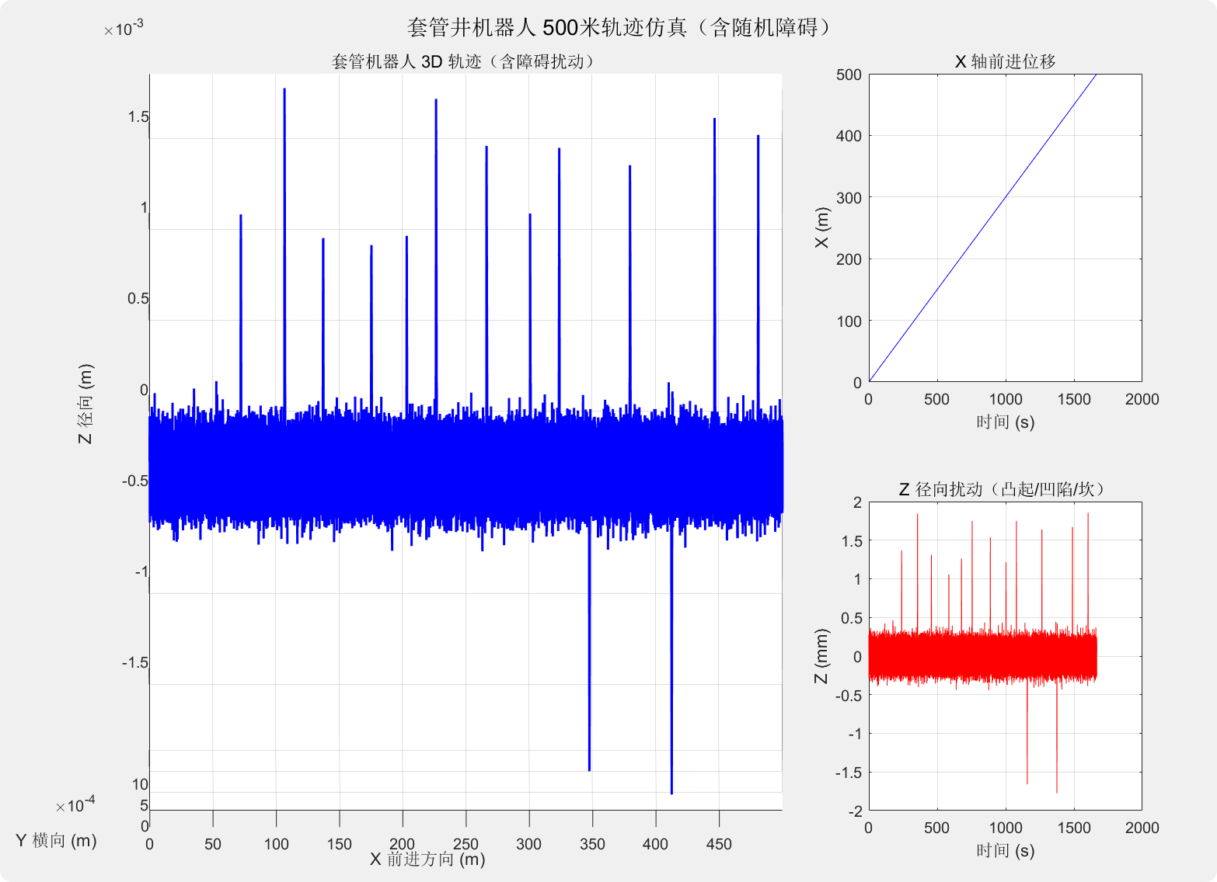

本仿真以套管井机器人为研究对象，基于 130mm 套管内径与 80mm 机器人外径的实际尺寸约束，在 25mm 径向安全裕度内，构建了包含随机接箍、腐蚀、结垢三类障碍的 500 米匀速运动轨迹^{[1][4]}。结果表明，机器人中心轴线在无障碍段仅受传感器噪声影响，径向 Z 向位移稳定在 ±0.5mm 范围内；障碍扰动下最大径向偏移约 ±2mm，低于理论安全裕度，且前进方向保持匀速直线运动特征，无异常偏移或碰撞，轨迹分布与设定参数高度吻合，有效还原了井下环境对机器人运动的扰动特性，为后续定位算法验证提供了数据集支撑^{[12][16]}。

3.4 定位算法与结果分析
本章基于3.3生成的仿真轨迹数据集，开展套管井机器人组合定位算法实现与验证。采用捷联惯性导航（SINS）为核心、双里程计为辅助、15 维扩展卡尔曼滤波（EKF)为融合框架的定位方案^{[5][12][16]}，完成SINS初始对准、机械编排解算、里程计异常判别、EKF 误差估计与状态补偿等关键流程，最终通过真值对比完成定位精度量化分析与结果验证。

3.4.1 组合定位算法总体流程
本文设计的 SINS / 双里程计组合定位系统以误差闭环修正为核心，在每个采样周期内完成惯导独立解算、里程计辅助信息融合、异常工况自适应切换^{[15-16]}，整体流程如图3-5所示。

图3-5算法流程
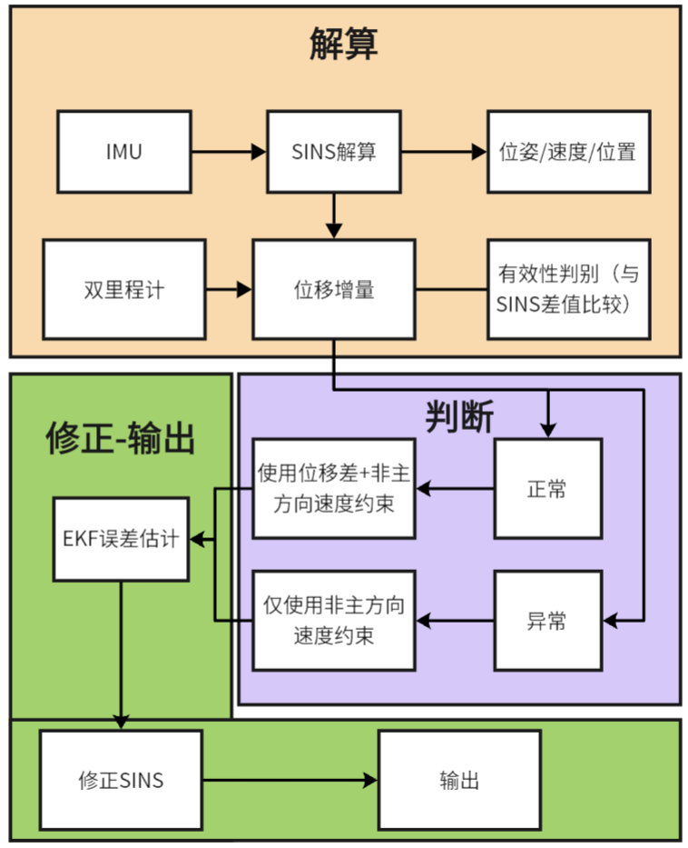

3.4.2 定位结果与可视化分析
算法输出纯 SINS 轨迹与SINS / 双里程计融合定位轨迹，并与真值对比，得到 X/Y/Z 三轴位置曲线如图 3-6所示。
图 3-6定位结果
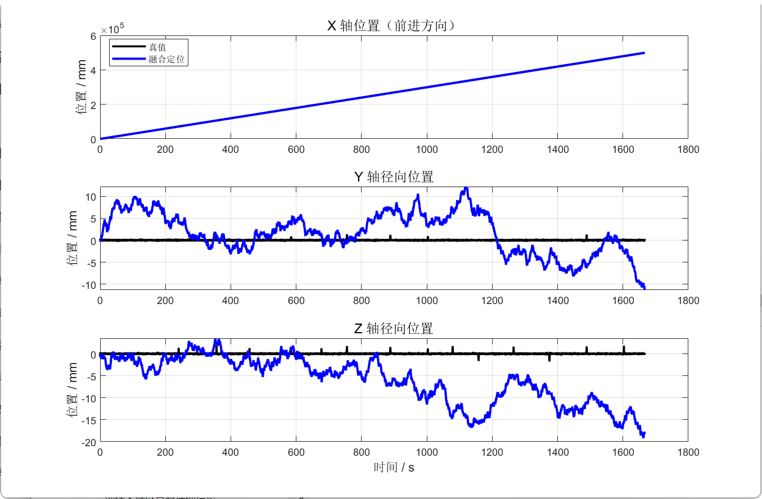
从定位轨迹曲线可以看出，融合算法输出的轴向轨迹与真值高度吻合，未出现明显的发散现象；径向轨迹始终围绕零位置小幅波动，未出现大幅度偏离。结合机器人与套管的尺寸约束（套管内径 130mm，机器人外径 80mm，单侧径向间隙 25mm），径向位置波动峰值始终控制在 ±20mm 以内，未发生与管壁的干涉，满足井下机器人的运动约束要求。
X 轴为机器人主运动方向，真值呈理想匀速线性增长。组合定位因里程计持续修正，始终与真值高度重合，无明显累积误差^{[15-16]}。
Y、Z 轴受套管约束，误差围绕 0 轴小幅波动，后期虽然有漂移，但峰值仍在 ±20mm 以内，不会撞壁。
为定量评估 SINS / 双里程计组合定位算法的性能，以仿真真值为基准，计算组合定位的均方根误差（RMSE）及三维平均定位误差，结果如表 3-3 所示。

表 3-3 组合定位精度表
误差指标 | 组合定位 | 误差精度
X 轴 RMSE | 1113.112mm | 0.22%
Y 轴 RMSE | 4.952mm | 19.81%
Z 轴 RMSE | 8.059mm | 32.22%
三维平均误差 | 1211.835mm | 0.24%

对三轴位置误差进行统计分析，得到以下结论：
X 方向位置误差 RMSE 为 1113.11mm，终点闭合误差为 1211.83mm，在 500m 行程下的相对定位精度为 0.24%，该结果满足套管井测井作业对长距离定位的工程要求，表明 SINS 与双里程计的融合方案能够有效抑制惯导误差随时间的累积，显著提升了纯惯导的长距离定位能力^{[16]}。
Y、Z 方向位置误差的均方根误差（RMSE）分别为 4.95mm 和 8.06mm，小于单侧 25mm 的径向间隙，说明算法通过引入径向约束，有效抑制了惯导姿态漂移引起的径向位置误差，保证了机器人在套管内的安全运动。

3.5 本章小结
本章基于扩展卡尔曼滤波（EKF）框架，实现了套管井机器人 SINS / 双里程计组合定位算法，并在仿真数据集上完成验证。结果表明，该算法可有效抑制惯性器件的长距离累积漂移，在 500 m 行程下，前进方向定位误差占为 0.24%，径向定位误差小于单侧径向间隙，能够还原机器人在含随机障碍套管内的运动轨迹，基本满足套管井测井机器人的定位精度需求^{[1][3][16]}。

